6 апреля 2024г. в нашем клубе прошли «Соревнования по ОФП» для детей 7 лет и старше.
07.05.2024
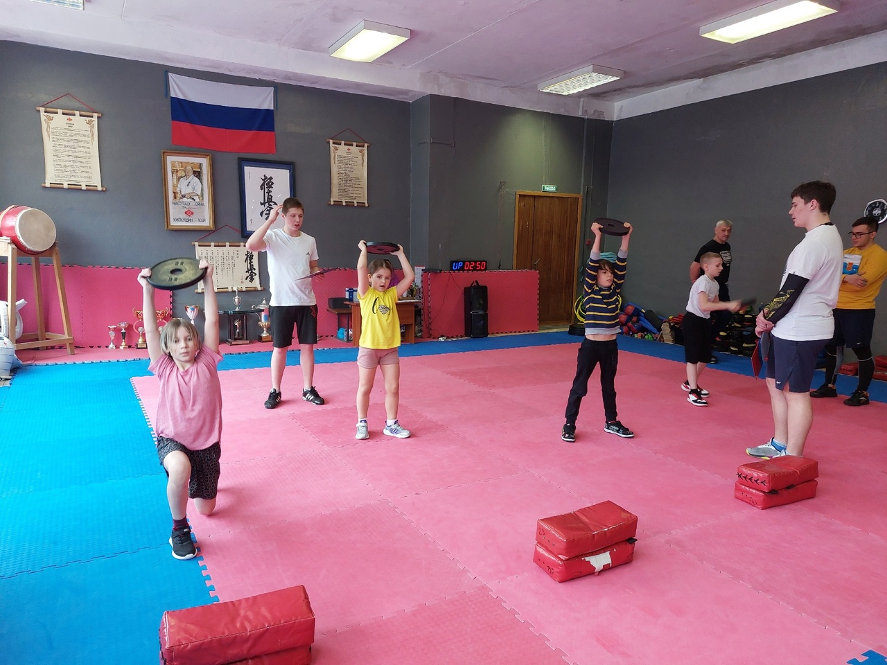

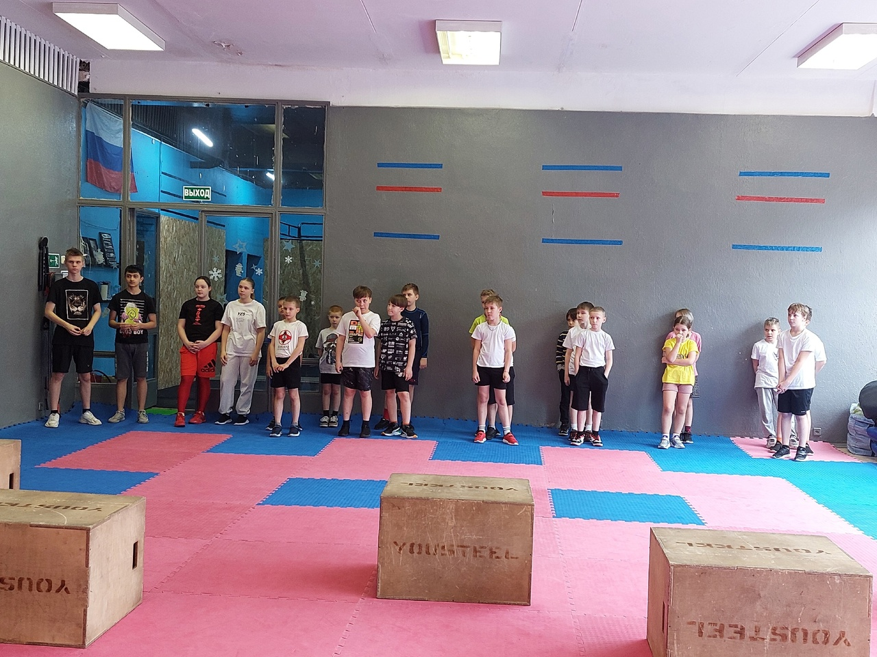

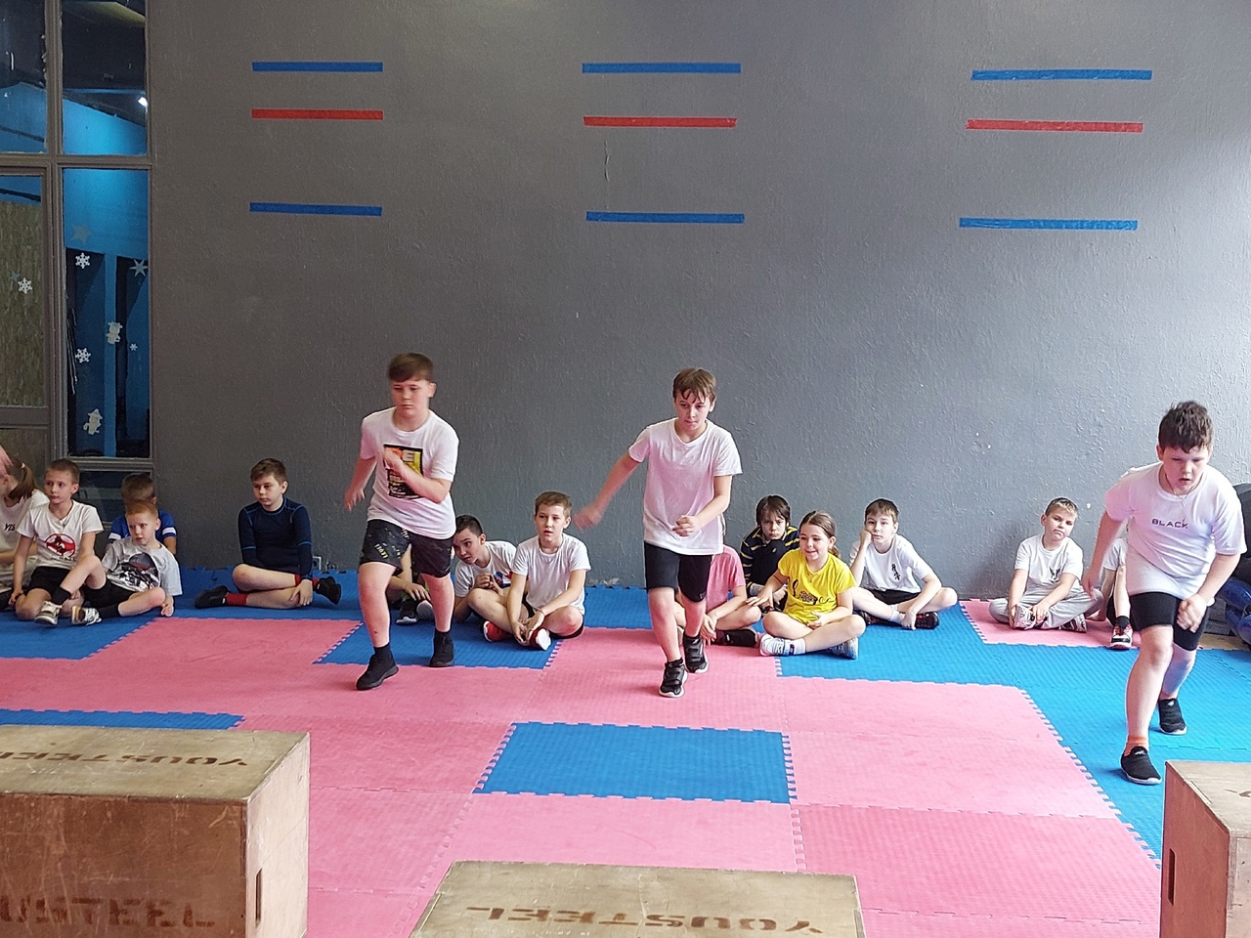

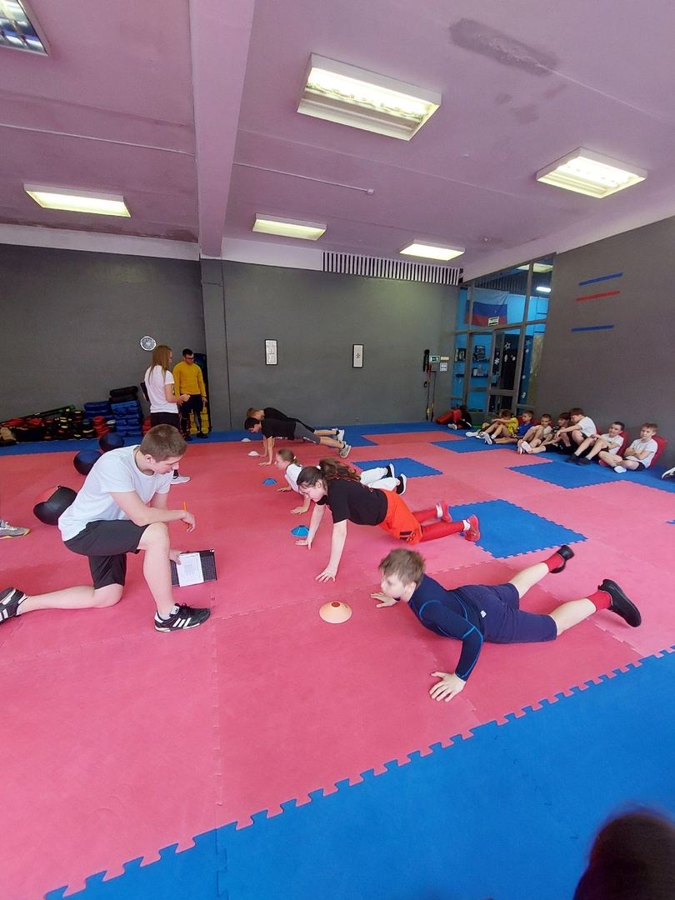

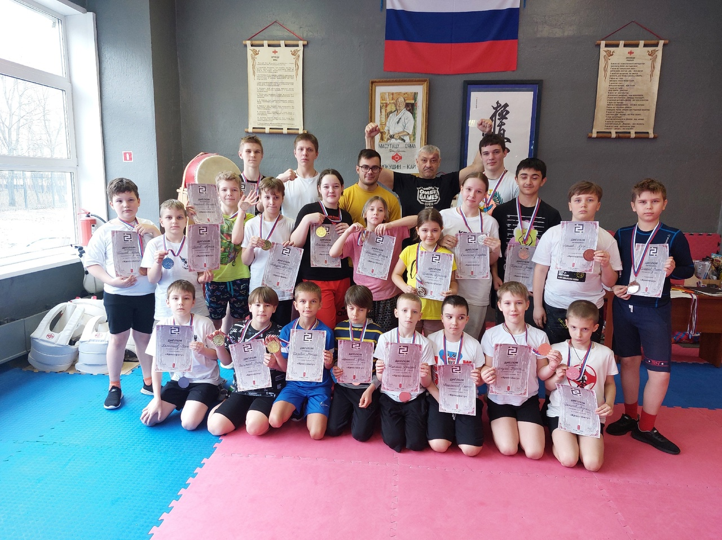

Адрес страницы: http://brateevo.mos.ru/socially-oriented-non-commercial-organizations-/avtonomnaya-nekommercheskaya-organizatsiya-sportivnyy-klub-kvadrat-/detail/12360054.html
Управа района Братеево города Москвы

